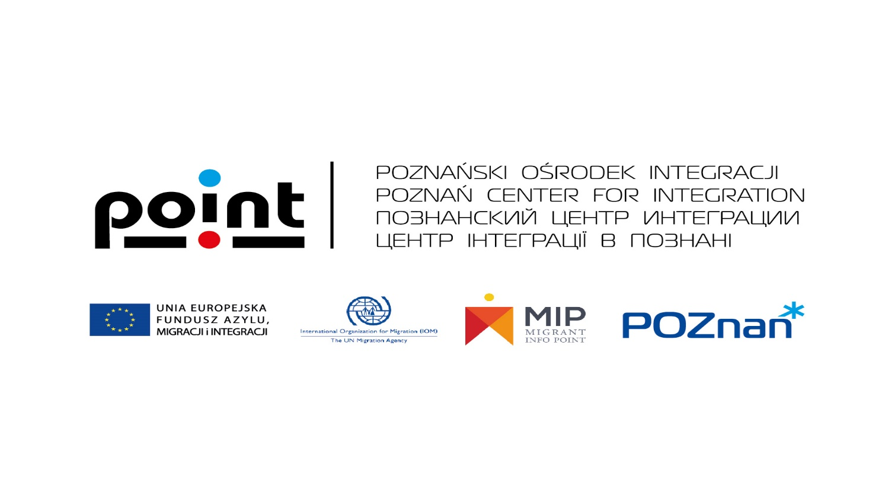

Poznański Ośrodek Integracji – POINT to nowy, ważny adres na mapie Poznania. Jego misją jest kompleksowa obsługa cudzoziemców. W POINT, od poniedziałku do soboty, odbywają się zajęcia dla migrantów. Zapraszamy do udziału w szkoleniach, nauce języka polskiego oraz do skorzystania z porad prawnych i zawodowych. Wszystkie działania realizują doświadczeni w działaniach na rzecz migrantów pracownicy Migrant Info Point (MIP). Punkt został uruchomiony w ramach projektu “#AKTYWATOR WLKP- wsparcie integracji migrantów w województwie wielkopolskim”, który współfinansowany jest przez Europejski Fundusz Azylu, Migracji i Integracji i Miasto Poznań, a realizowany przez Międzynarodową Organizację do spraw Migracji, Miasto Poznań i Fundację Centrum Badań Migracyjnych.
W ramach działań POINT cudzoziemcy mogą uzyskać wsparcie w codziennym funkcjonowaniu – w środowisku szkolnym, miejscu pracy i zamieszkania. POINT to także miejsce w którym realizowane są działania adresowane do społeczności przyjmującej migrantów na terenie województwa wielkopolskiego, których celem jest integracja.
W ramach projektu rozpoczęła swoją działalność infolinia dla migrantów – Migrant.Info. Od poniedziałku do piątku, w godzinach 9:00 - 17:00, pod numerem telefonu 22 490 20 44 migranci w swoich ojczystych językach mogą uzyskać informacje na tematy ich interesujące – począwszy od formalno-prawnych zagadnień związanych z pobytem w Polsce, podjęciem pracy, czy dostępem do opieki medycznej, społecznej oraz edukacji.
Zapraszamy do kontaktu, a także odwiedzenia strony www.migrant.info.pl.
Realizatorem projektu jest Miasto Poznań, Migrant Info Point (MIP) oraz Międzynarodowa Organizacja ds. Migracji (IOM).
ANGIELSKI
Poznan Integration Centre – POINT is a new important address on the map of Poznan. Its mission consists in comprehensive support for foreigners. From Monday to Saturday, POINT holds classes for migrants. We invite all migrants to participate in training sessions, learning Polish as a foreign language and to get legal or professional advice. All the activities are conducted by the employees of Migrant Info Point, who are experienced in taking actions in favour of migrants. The point was opened under the “#AKTYWATOR WLKP – Support for the integration of migrants in the Wielkopolska Region” project, co-financed by the European Asylum, Migration and Integration Fund and the City of Poznan, and implemented by the International Organization for Migration, the City of Poznan and the Foundation of the Centre of Migration Research.
Within the framework of POINT’s activities, foreigners can obtain support in their everyday functioning: in their school, work and living environment. POINT is also a place in which we conduct activities addressed to the community that receives migrants within the borders of the Greater Poland Voivodeship, whose aim is integration.
Migrant.Info – hotline for migrants – was launched under the project. From Monday to Friday, between 9 a.m. and 5 p.m., under the phone number 22 490 20 44, migrants can get information in their mother tongues on their topics of interest, from formal and legal issues connected with their stay in Poland, to taking up employment, to access to healthcare, social services and education.
Do not hesitate to contact us and to visit our web page at www.migrant.info.pl.
The implementers of the project are the City of Poznan, Migrant Info Point (MIP) and the International Organization for Migration (IOM).

ROSYJSKI
Познанский центр интеграции – POINT – это новый, важный адрес на карте Познани. Его целью является комплексное обслуживание иностранцев. В POINT, с понедельника по субботу, проходят занятия для мигрантов. Приглашаем вас участвовать в учебных программах, курсах польского языка, а также пользоваться юридическими и профессиональными консультациями. Все мероприятия осуществляют опытные в работе с мигрантами сотрудники Migrant Info Point. Центр был открыт в рамках проекта «#AKTYWATOR WLKP – поддержка интеграции мигрантов в Великопольском воеводстве», который финансируется европейским Фондом убежища, миграции и интеграции, а также городом Познань, и реализуется Международной организацией по миграции, городом Познань и Фондом Центр миграционных исследований.
В рамках деятельности центра POINT иностранцы могут получить поддержку в повседневной жизни – в школьной среде, на рабочем месте и в месте жительства. POINT – это также место, где реализуются мероприятия, направленные на сообщества, принимающие мигрантов в Великопольском воеводстве, целью которых является интеграция.
В рамках проекта свою деятельность начала горячая линия для мигрантов – Migrant.Info. С понедельника по пятницу, с 9:00 по 17:00, по телефону 22 490 20 44 мигранты на своих родных языках могут получить информацию на все, интересующие их вопросы – начиная с формально-юридических вопросов, связанных с пребыванием в Польше, трудоустройством или доступом к медицинской и социальной помощи, а также доступом к образованию.
Приглашаем связываться и посетить наш сайт www.migrant.info.pl.
Реализатором проекта является город Познань, Migrant Info Point (MIP) и Международная организация по миграции (МОМ).
UKRAIŃSKI
Познаньський інтеграційний центр POINT - нова важлива адреса на карті Познані. Його місією є комплексне обслуговування іноземців. В POINT з понеділка по суботу проводяться заняття для мігрантів. Запрошуємо вас взяти участь у навчанні, вивченні польської мови та скористатися юридичними і професійними порадами. Усі заходи проводяться працівниками Migrant Info Point, які мають досвід роботи з мігрантами. Пункт був відкритий в рамках проекту «#АКТИВАТОР великопольський - підтримка інтеграції мігрантів у Великопольському воєводстві», який фінансується Європейським фондом притулку, міграції і інтеграції та містом Познань, а реалізується Міжнародною організацією з міграції, містом Познань і фундацією Центр міграційних досліджень.
У рамках діяльності POINT іноземці можуть отримати підтримку у своєму повсякденному функціонуванні - в шкільному середовищі, за місцем роботи та проживання. POINT - це також місце, де провадиться діяльність, адресована громаді, яка приймає мігрантів на території Великопольського воєводства, метою якої є інтеграція.
У рамках проекту свою діяльність розпочала довідкова лінія для мігрантів - Migrant.Info. З понеділка по п’ятницю, з 9:00 до 17:00, зателефонувавши за номером 22 490 20 44 мігранти рідною мовою можуть отримати інформацію на теми, які їх цікавлять, – починаючи від формальних і юридичних питань, пов’язаних із перебуванням у Польщі, працевлаштуванням чи доступом - до медичної і соціальної допомоги, а також освіти.
Запрошуємо до спілкування, а також відвідати сайт www.migrant.info.pl.
Проект реалізовують місто Познань, Migrant Info Point (MIP) і Міжнародна організація з міграції (МОМ).

